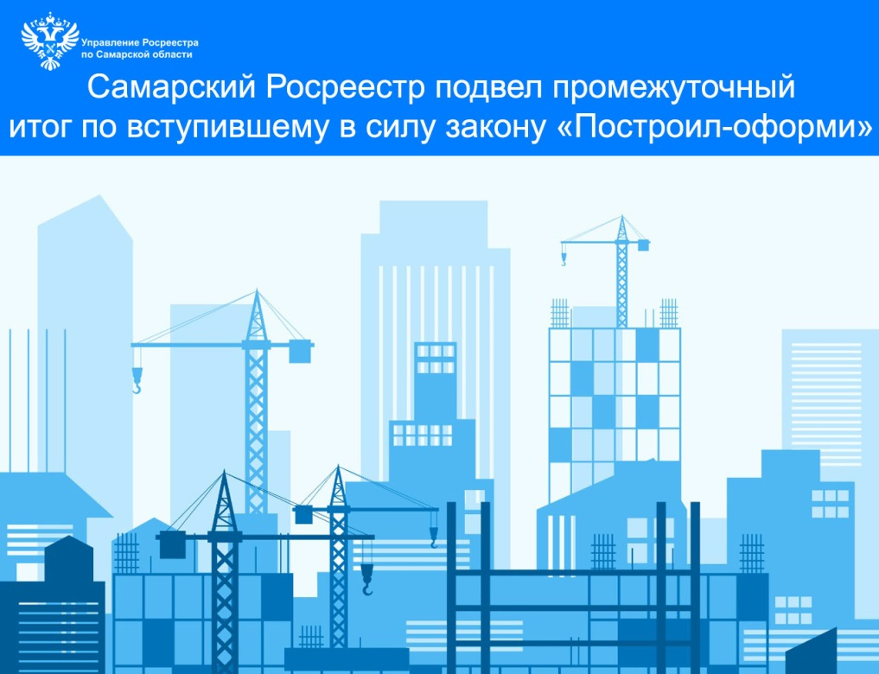
 15.04.2026
Самарский Росреестр подвел промежуточный итог по вступившему
в силу закону «Построил – оформи»
73 многоквартирных дома, строительство которых осуществлялось в рамках Закона о долевом участии в строительстве, с расположенными в них 16 600 помещениями поставлены на государственный кадастровый учет самарским Росреестром с начала 2025 года.
В соответствии с Федеральным проектом «Национальная система пространственных данных» по вопросам качества данных Единого государственного реестра недвижимости и наполнения его необходимыми сведениями, на федеральном уровне по инициативе Росреестра приняты законы, устанавливающие обязанность застройщика обращаться за оформлением права собственности дольщика. Установлены сроки исполнения данной обязанности.
Так, Управлением была осуществлена государственная регистрация права собственности в отношении 13 230 помещений в указанных многоквартирных домах. А это значит, что 80% дольщиков оформили свое право собственности на помещения после завершения строительства, не посещая МФЦ и не тратя свое время, так как с 1 марта 2025 года за них теперь это делает застройщик.
Материал подготовлен Управлением Росреестра по Самарской области

